**МБДОУ №3 «Улыбка»**

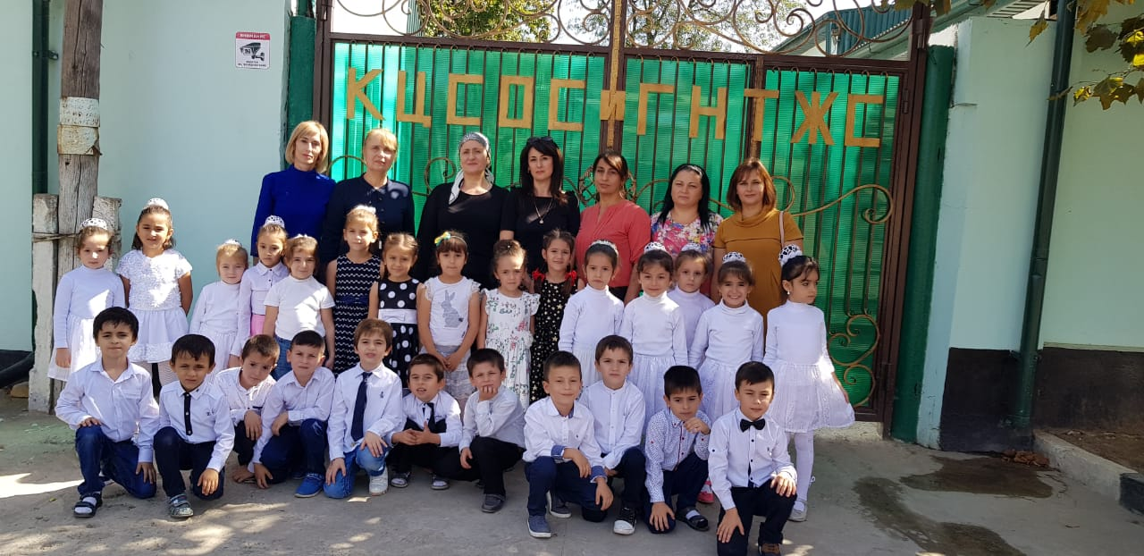

**Ответственные:** **воспитатель Асланова З.Г.**

**муз. руководитель Ахмедова С.З.**

**г.Дагестанские Огни 2018г.**

**Сценарий праздника к Дню пожилого человека**  
  
Сценарий к празднику посвященному «Дню пожилого человека»  
Цель праздника: привлечь внимание детей к этому дню. Помочь им понять, что забота о близких пожилых людях должна быть постоянной. Воспитывать в детях уважение к людям преклонного возраста.   
Задачи: 1. Формировать доброе, уважительное отношение к старшему поколению.   
2. Развивать артистичность, выразительность исполнения стихотворений.   
3. Создать позитивное, праздничное настроение у аудитории.   
Ведущий: Здравствуйте, дорогие дети и уважаемые взрослые! Сегодня мы поздравляем с праздником людей, без которых невозможно было бы наше собственное существование. Это столпы жизненного опыта и мудрости, на которых держится каждая семья. Это хранители очага каждого дома. Мы желаем старшему поколению уважения близких, здоровья на все годы и долгой жизни на радость всей семье! С праздником! 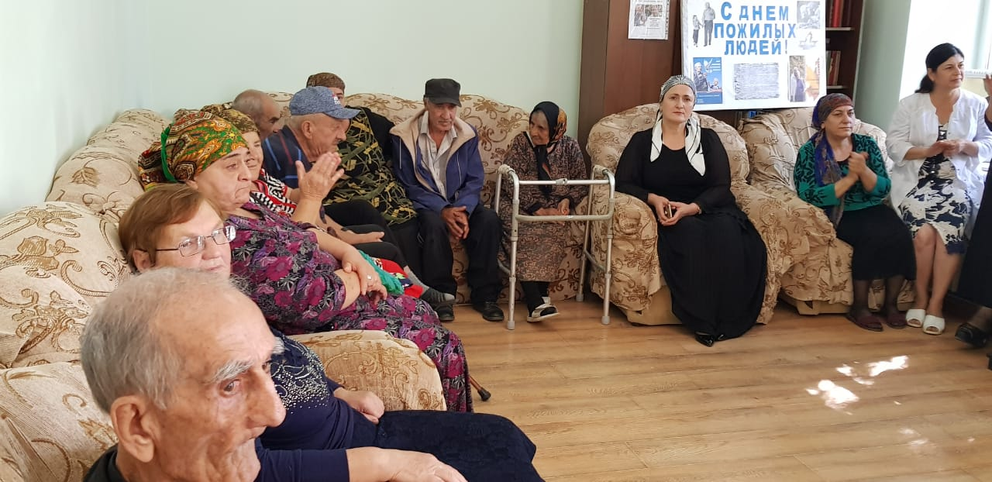  
1 ребенок: В этот день почет и славу  
Объявляем пожилым,   
С этим праздником поздравить  
Мы сегодня вас хотим!   
И не важно, что все годы  
Молодые уж ушли,   
Будьте вы всегда здоровы,   
И, как прежде, веселы!   
В честь сегодняшнего праздника наши дети приготовили для вас, дорогие бабушки и дедушки, небольшие праздничные номера. И

открывает наш праздник старшая гр с песней:

" Добрые волшебники"

2ребенок: Спасибо вам за нашу жизнь и счастье,   
Пусть не тревожат вас прошедшие года.   
Пускай обходят беды и несчастья,   
Пускай здоровье не подводит никогда.   
Желаем вам не унывать! Смеяться  
Назло годам и бедам вопреки!   
Мы будем вами вечно восхищаться!   
Родные, молодые старики!   
Ведущий: Дорогие наши, бабушки и дедушки, предлагаем вам показать своим внукам и правнукам, как вы знаете пословицы. Я для каждой из вас по очереди буду говорить начало пословицы, а Вы должны ее продолжить.   
- В гостях хорошо, (а дома лучше) ;  
- Дети не в тягость, (а в радость) ;  
- Дом вести, не рукавом (трясти) ;  
- Когда семья вместе, и сердце на (месте) ;  
- Не красна изба углами, а красна (пирогами) ;  
- Хозяюшка в дому, что оладушек в (меду) .  
Ведущий: Спасибо вам большое, для вас сейчас дети расскажут стихотворения о своих любимых бабушках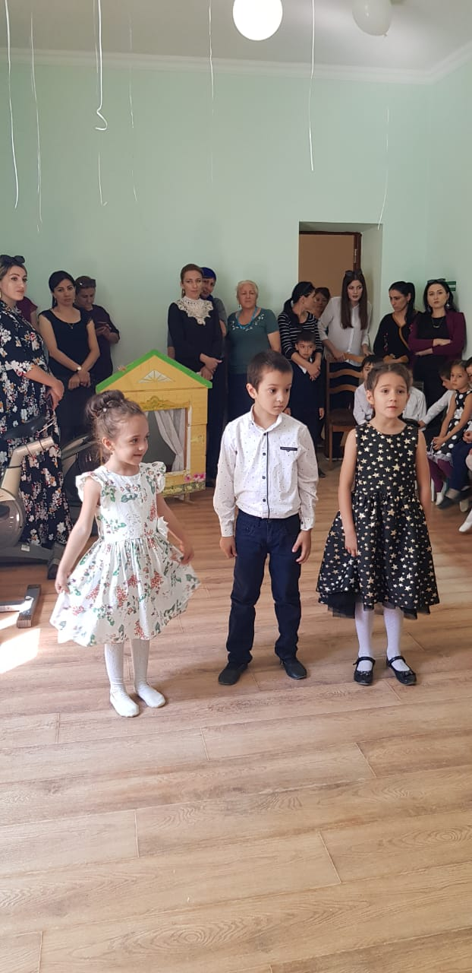

3 ребенок: Я бабуленьку родную  
Очень крепко поцелую,   
Ведь бабуленька моя  
Очень-очень добрая.   
4 ребенок: Кто нас любит больше всех на свете?   
Тайну эту не держи в секрете.   
Это бабушка моя,   
Мы с ней лучшие друзья.   
5 ребенок: Мы сыграем с ней в лото,   
Вечером пойдем в кино.   
Шарфик, шапку она свяжет,   
Сказку на ночь мне расскажет.   
6 ребенок: Добрым словом одарит,   
Всех смекалкой удивит,   
Успокоит внуков ночью.   
Бабушку свою мы любим очень!   
Ведущий: Что больше всего на свете любят дети? (сказки) А кто больше всех знает сказок? (бабушки) А мы сейчас проверим, чья бабушка знает больше сказок. Я буду загадывать загадки бабушкам про сказочных героев, а они их отгадывать.   
Это что за очень странный  
Человечек деревянный?   
На земле и под водой  
Ищет ключик золотой.   
Всюду нос сует он длинный.   
Кто же это? (Буратино)   
Ах, ты, Петя-простота,   
Сплоховал немножко:  
Не послушался Кота,   
Выглянул в окошко (Петушок)   
Она красива и мила,   
Имя ее от слова «зола».(Золушка)   
Носик круглый, пятачком,   
Им в земле удобно рыться,   
Хвостик маленький крючком,   
Вместо туфелек — копытца.   
Трое их — и до чего же  
Братья дружные похожи.   
Отгадайте без подсказки,   
Кто герои этой сказки? (три поросенка)   
С кем Мороз играет в прятки?   
В белой шубке, в белой шапке.   
Знают все его дочурку,   
И зовут ее … .(Снегурка)   
Лечит маленьких детей,   
Лечит птичек и зверей,   
Сквозь очки свои глядит  
Добрый доктор (Айболит)   
На сметане мешан,   
На окошке стужен,   
Круглый бок, румяный бок.   
Покатился (колобок)   
Возле леса, на опушке,   
Трое их живет в избушке.   
Там три стула и три кружки,   
Три кроватки, три подушки.   
Угадайте без подсказки,   
Кто герои этой сказки? (три медведя)   
Ведущий: Какие молодцы наши бабушки все загадки разгадали, видать действительно знают много сказок. А вот наши дети сейчас для вас покажут сказку

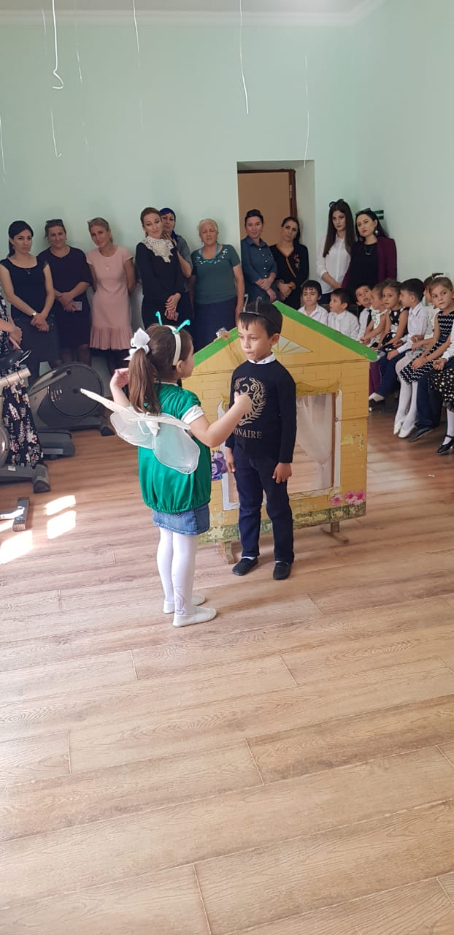  
«Стрекоза и муравей» (инсценировка сказки)   
Ведущий: В этот день мы также поздравляем родных и дорогих нашему сердцу дедушек. С праздником, дорогие наши, всего вам хорошего!   
7 ребенок: Славный дедушка, родной,   
Самый добрый, дорогой,   
Поздравляем мы тебя,   
Я и вся моя родня!   
Ты, мой милый, не болей,   
С каждым годом здоровей,   
Чтобы ягоды с грибами  
Мог легко ты собирать,   
Стану старше я годами,   
Буду тоже помогать!   
Хоть и маленький я,   
Понимаешь ты меня.   
И наверно потому  
Больше всех тебя люблю!   
Ведущий: Для наших любимых дедушек мы исполним осетинский танец"Хонга"  
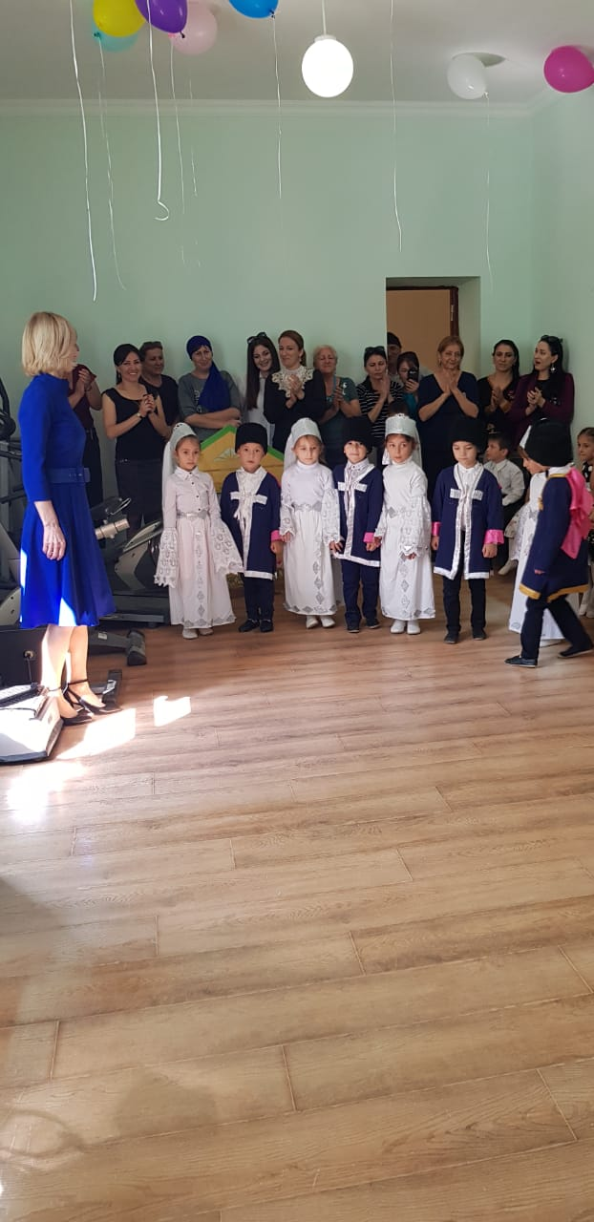

Ведущий: Наших дедушек попросим поучаствовать еще в одном конкурсе –  
«Аукционе ласковых слов». Кто из дедушек больше скажет ласковых слов бабушке.   
А теперь бабушки должны ответить дедушкам.   
И конечно же дети скажут своим бабушкам и дедушкам много ласковых и нежных слов.   
Ведущий: Здесь стало кажется теплее от добрых слов! И для бабушек покажем инсценировку:  
«Бабушки старушки»

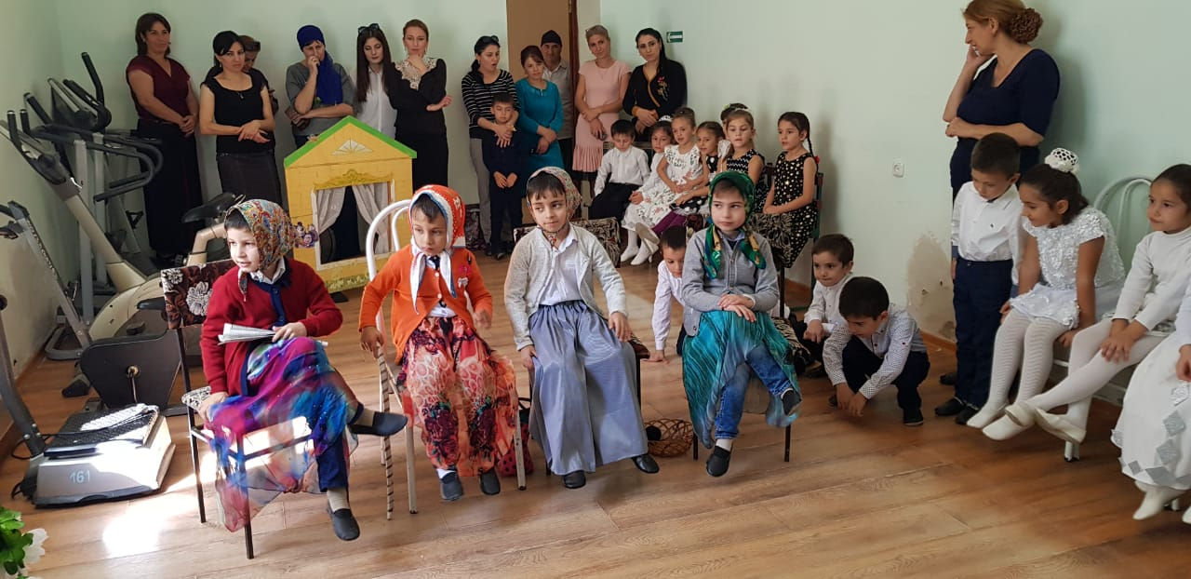

8 ребенок: Наконец-то все заснули,   
Не подсмотрят мой секрет,   
Потому что для бабули  
Нарисую я букет.   
Розы, астры, маргаритки  
Ярко вспыхнут на открытке.   
Напишу я бабушке,   
Как ее люблю  
танец:Звездная страна

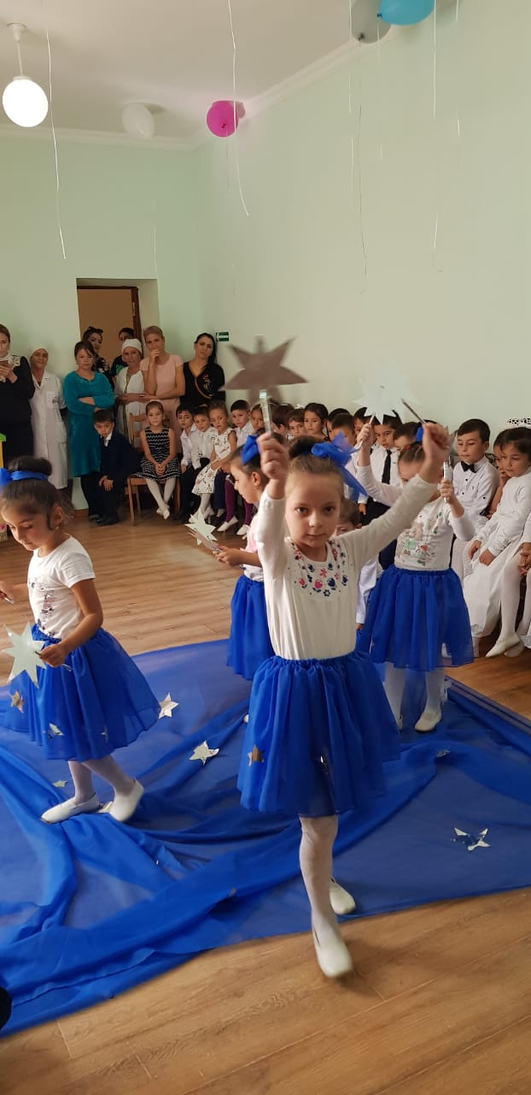

(дети дарят подарки бабушкам и дедушкам)   
Ведущий: Пусть каждый день,   
Что отвела судьба,   
Приносит радость с солнечным восходом.   
И светит вам счастливая звезда,   
Храня от бед и жизненной невзгоды.   
Танец:Для мамы

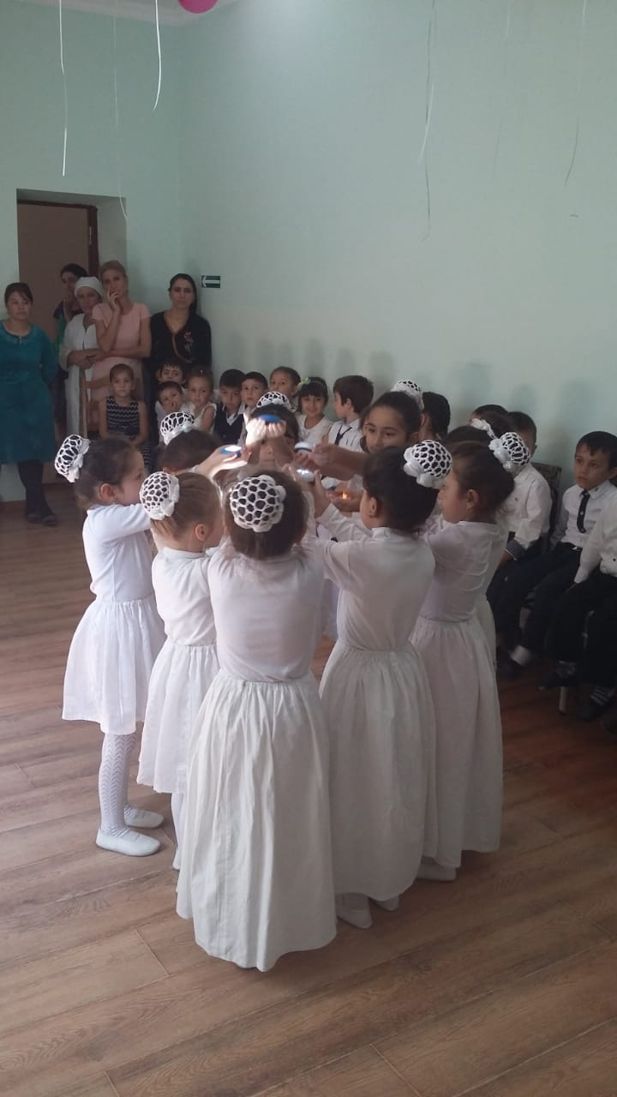

Дорогие бабушки и дедушки! Не беда, что годы идут вперед, душой вы остаетесь молодыми всегда. И мы верим, что наше будущее в наших детях, в этих озорных непоседах, иногда капризных и веселых.

Песня:Золотая свадьба